ewant平台MOOCs課程基本資料表
*開課學校 | 亞洲大學
*課程名稱
*英文課名
*課程分類 | ☐哲學宗教類☐心理類☐基礎科學類☐數學類☐醫療類☐工程類☐資訊類  ☐管理類☐人文社會類☐法政類☐史地類☐語言文學類  ☐藝術創作類（可複選）
*開課平台 | ☐ ewant主開，分享至Taiwan life ☐僅限ewant平台  ☐ Taiwan life主開，分享至ewant ☐僅限Taiwanlife平台
課程應用模式 | ☐否 ☐跨校通識課程 ☐翻轉教學，配合校內________課程  ☐行動學習 ☐其他，請說明
系列課程 | ☐否 ☐ 系列課程 ☐ 新南向系列
使用語言 | 採用☐中文 ☐英語 ☐越南 ☐泰國 ☐馬來西亞 ☐印尼（可複選）
*影音總時數 | 00 小時 | *課程實施週數 | 00 週（含期中、期末考）
*開課時間 | 000 年 00 月 00 日（課程開始日期，學生可登入課程上課）  000 年 00 月 00 日（報名截止日期，學生無法再報名課程）  000 年 00 月 00 日（課程結束日期，課程活動結束並結算成績）
*自學課程 | 同意課程結束後由ewant轉為自學課程，直至下次開課 ☐不同意
*智財權規範 | 請勿將未經授權之課程講義內容、簡報檔及電子資源放在ewant育網開放教育平台。若相關課程教材有侵害智慧財產權之疑慮，ewant育網開放教育平台有權將其下架。  我已詳閱並同意遵守智慧財產權規範。
*課程團隊  帳號 | - ewant帳號 （每位授課教師必填，才能正確顯示於課程資訊上）  *請依需求自行增減
  身分 | 姓名 | Email此為登入ewant帳號 | 申請狀態
  教師  ☐助教  ☐行政 | 000 |  | ☐已自行申請帳號  ☐請協助建立帳號
  ☐教師  ☐助教  行政 | 亞洲大學課程管理師 | asia@ewant.org | 已自行申請帳號  ☐請協助建立帳號
  ☐教師  ☐助教  ☐行政 |  |  | ☐已自行申請帳號  ☐請協助建立帳號
  ☐教師  ☐助教  ☐行政 |  |  | ☐已自行申請帳號  ☐請協助建立帳號
  ☐教師  ☐助教  ☐行政 |  |  | ☐已自行申請帳號  請協助建立帳號
*修課通過證明 | - *證書費用：250元 ☐500元 ☐1000元 ☐其他_______元  - *教師頭銜（至多顯示4位授課教師）  - *教師簽名檔（500x200，去背PNG，建議以簽字筆簽名，可附加檔案寄回，中、英文簽名均須檢附）
  教師姓名 |  | 任職學校 | 任職系所
  中文姓名 | 英文姓名 |  | 中文名稱 | 英文名稱
   |  | 亞洲大學 | 00學系
課程圖片與宣傳圖片 | - 課程預告片（MP4格式，請提供下載連結）  Google雲端硬碟網址、youtube或Dropbox網址：  - 課程圖片（260x200，JPG，可以附加檔案寄回）  - 宣傳橫幅：歡迎提供banner（1200 x 400，JPG，可以附加檔案寄回）
課程資訊 | - *課程摘要（請以至多500字簡介課程、綱要或特色等）  - 課程目標（藉由修習這門課，學生可以學習到什麼觀念）  - 授課教師  教師圖片 （JPG，可以附加檔案寄回）  教師姓名：  教師簡介：  - 課程內容  如下每周課程進度表  - 每週課程進度（請依據課程設計，自行增減）  （請依需求自行增減）
  週次 | 單元主題 | 課程內容 | 影音時數
  第一週 |  |  | 1小時
  第二週 |  |  | 1小時
  第三週 |  |  | 1小時
  第四週 |  |  | 1小時
  第五週 |  |  | 1小時
  第六週 |  |  | 1小時
  第七週 |  |  | 1小時
  第八週 |  |  | 1小時
*教學  評量方式 | - 課程及格標準: 00 分 滿分： 00分  請說明本課程各項評量範圍、進行方式及成績比例
其他補充  資料 | - *先修科目或先備能力：  - 建議參考書目：
常見問答集 | 範例：  1. 我修習完此課程是否將獲得相關證書？  2. 我沒有修過MOOC課程，需要準備什麼？  3. 此課程是否會提供上課投影片？  4. 作業上傳可以使用那些格式？  5. 我現在才發現有這麼好的資源，來不及上完怎麼辦？  6. 課程結束後是否能繼續學習呢？
※課程數據報表：請以帳號、密碼登入非同步報表系統恕不再另行提供。
※ewant付費證書系統：學員將以帳號、密碼登入後，進行付費下載，可參考付費證書說明。
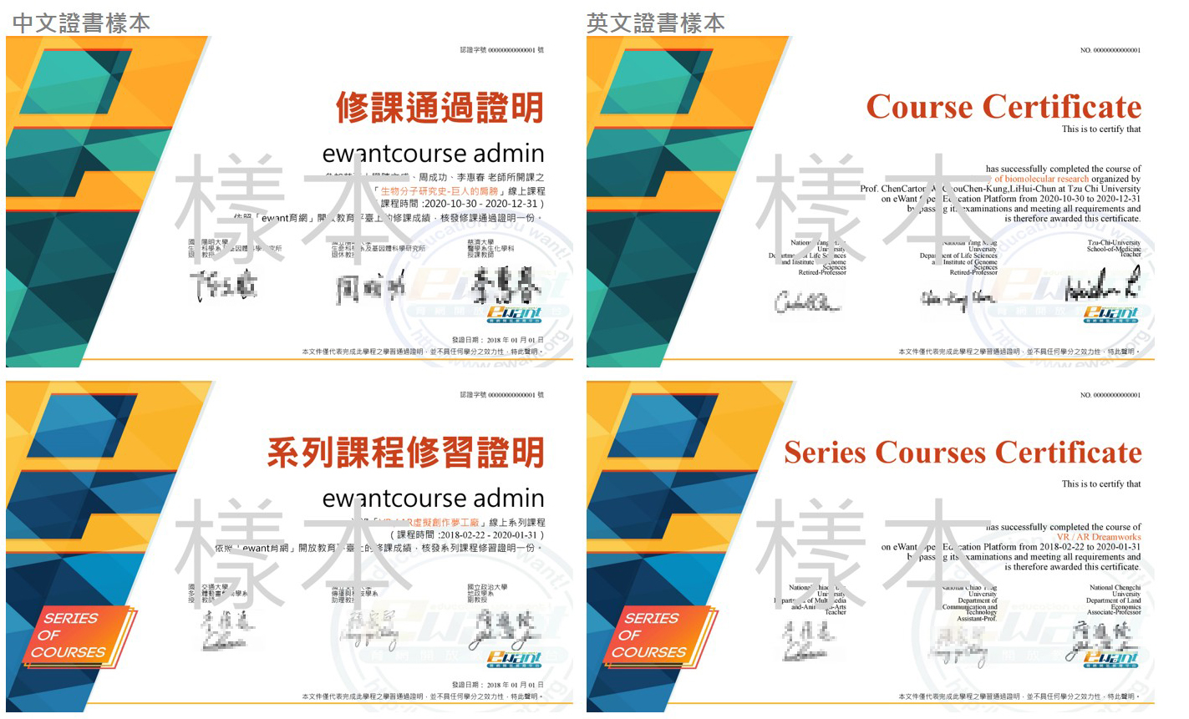

開課平台：若貴校同步與Taiwan life簽約，可選擇「ewant主開，分享至Taiwan life」，教師只要在ewant經營課程，就可以讓兩個平台上的學生共同選修及學習該門課程。
即課程影片的總時數。
證書訂價請與貴校負責單位討論。證書成本價為250元，如所訂之證書費用低於500元，當有收入時，ewant在扣除每份證書其作業成本250元後，全數提撥作為開課學校之回饋金，如證書費用高於500元(含)，當有收入時，則提撥50%作為開課學校之回饋金。如未勾選證書費用則ewant有權不核發證書。
如授課教師所任職學校並非ewant之簽約學校，則將以簽約學校為主要設定學校。
例如：本課程共計9週，每週將提供視頻影片、隨堂測驗，另安排期中考、期末考、作業用以考核學習成果，課程架構如下：

